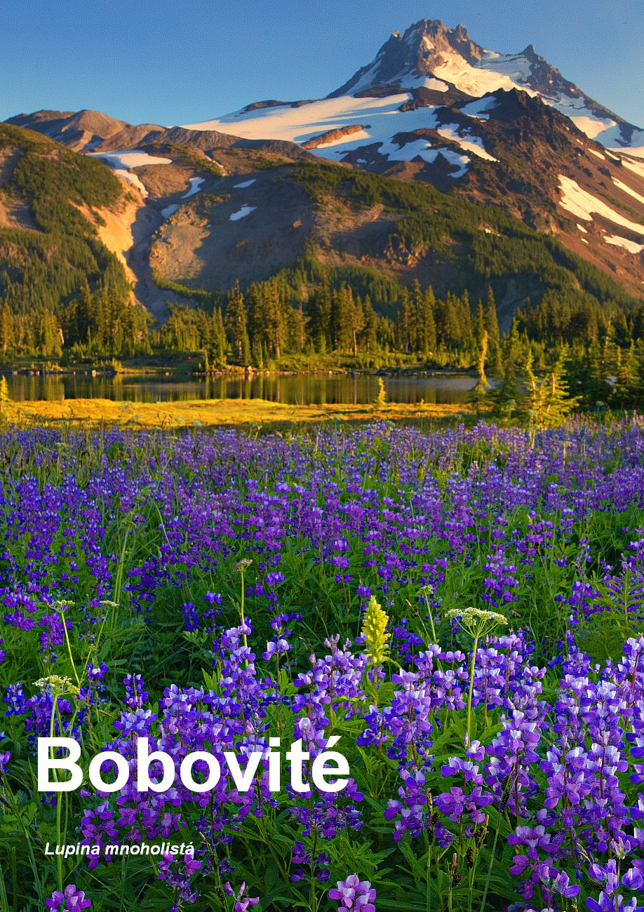
Bobovité (Fabaceae) /čti fabácé/
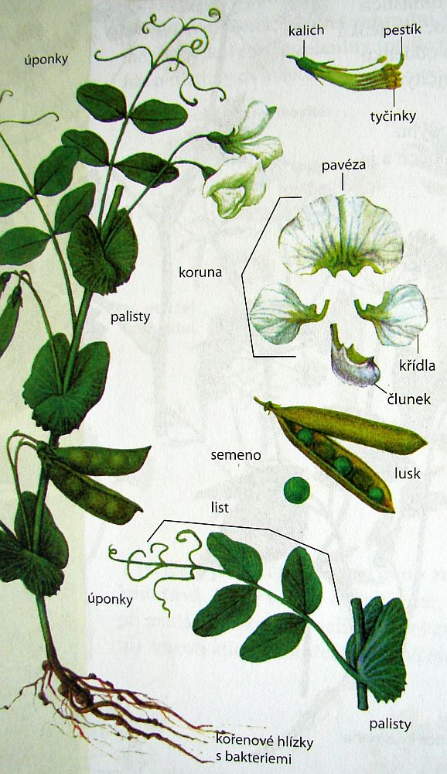
1. Naprosto typický tvar květu z pavézy, křídel a člunku. Koruna květu se skládá z těchto lístků: a) pavéza – 1 horní lístek b) křídla – 2 postranní lístky c) člunek – 1 dolní lístek. Pavéza je největší lístek. Jméno dostala podle trochu podobného husitského štítu. Křídla jsou postranní lístky. Jméno dostala podle křídel ptáků, která jsou také po stranách těla. Člunek vznikl srůstem dvou lístků. Jméno dostal podle prohlého tvaru, který opravdu připomíná nějaký člun. V člunku jsou ukryté tyčinky.
2. Plod lusk.
3. Deset tyčinek, a to dvoubratrých (9+1), nebo jednobratrých (10). Bobovité mají deset tyčinek. Tyčinky vždycky nějak srůstají. U většiny druhů je devět z nich srostlých a jedna je volná. Vytváří tak dvě skupiny, dvě bratrstva, jak říkáme v botanice. Tyčinky jsou tedy dvoubratré. Méně druhů má všech 10 tyčinek srostlých a jsou to tzv. jednobratré tyčinky.z
4. List zpeřený s palisty a úponkou. Listy bobovitých jsou samozřejmě různé, ale většina z nich má opravdu zpeřené listy s palisty a úponkou. Vše je vidět vedle na obrázku. Zpeřený list je pojmenovaný podle ptačího pera, které trochu připomíná. Podobně jako pero má totiž své části umístěné na obě strany od osy. Dvojice lístků naprosti sobě je tzv. jařmo. Palisty jsou útvary podobné malým listům, které vyrůstají na spodu řapíku (což je "stopka" listu). Úponka je část rostliny ve tvaru zkrouceného provázku, kterým se rostlina přidržuje okolí, aby mohla růst vzhůru.

5. Symbióza s nitrogenními bakteriemi. Na kořenech bobovitých jsou hlízky, ve kterých žijí bakterie, kterým proto někdy říkáme hlízkové bakterie. Jsou nitrogenní, to znamená, že dokáží poutat ze vzduchu dusík (latinsky nitrogenium). Bakterie zde žijí v symbióze, tedy v oboustranně výhodném soužití. Některé bobovité se používají jako hnojivo. Když je totiž zaoráme do půdy, pohnojíme je dusíkem, který "chytily" bakterie do svých hlízek. Typickým rodem bakterie kořenů bobovitých rostlin je Rhizobium. Dostala příznačné jméno – rhiza je kořen, bios je život. Volně přeloženo je tedy rhizobium " žijící na kořenech". 6. Třetí nejpočetnější skupina krytosemenných rostlin. Na prvních dvou místech jsou hvězdnicovité a vstavačovité (obě asi po 25 000 druzích), a na třetím bobovité (asi 19 000 druhů). Počty druhů je nutné brát opravdu přibližně – každá učebnice i každý internetový zdroj uvádí poněkud jiný počet. To, co se ale nezmění je skutečnost, že zmíněné tři čeledi budou svou početností na prvních místech. 7. Hlavně byliny, ale i keře a stromy. Příkladem bylin je jetel nebo vikev, příkladem keře je janovec, příkladem stromu je trnovník akát. __________________________________________________________________________

Sója luštinatá Nejdůležitější a nejrozšířenější luštěnina světa. Pochází z Číny. Vyrábí se z ní např. sójové mléko (nápoj bílé barvy), tofu (potravina ze sraženého sójového mléka), sójová omáčka (tekuté koření typické pro asijskou kuchyni), sojové maso (používaná u vegetariánů jako náhražka masa). Hrách, Fazol, Čočka Důležité jedlé luštěniny (protože mají semena v luscích). Podzemnice olejná Název prozrazuje dvě důležité charakteristiky. Podzemnice proto, že její plody uzrávají pod zemí, olejná proto, že ze semen se lisuje potravinářský olej. Velmi známé jsou její plody, které jsou známé pod názvem arašídy neboli burské oříšky. Lupina mnoholistá Rostlině se často také říká vlčí bob mnoholistý. Jedovatá!! Pochází ze Severní Ameriky. V ČR se vyskytuje jednak volně v přírodě, jednak pro okrasu na zahrádkách. Plané lupiny mají fialové květy. Pro okrasné účely ale bylo vyšlechtěno mnoho barev květů. Jetel, Vojtěška Důležité pícniny, což jsou rostliny, které jsou krmivem hospodářských zvířat, třeba krav. Trnovník akát Strom. Ze Severní Ameriky. Velmi často pěstován v parcích. Medonosná rostlina. Kořeny vylučuje do půdy chemické látky, které znemožňují růst většině jiných rostlin. Proto jsou akátové lesíky tak chudé na jiné rostliny. Tento jev odborně nazýváme alelopatie. Je to záporné působení jednoho organismu na druhé, a to svými chemickými látkami, které vypouští do prostředí. Jetel, Vikev, Hrachor, Štírovník Běžné plané bobovité byliny.

Rostliny k poznávání:
Čičorka pestrá Květenství okolík. Květ je dvojbarevný – horní lístek (pavéza) je fialová, ostatní lístky (křídla a člunek) jsou růžové. Hrách setý Hrách má ohromné palisty, což jsou lístky na spodku listu, tam, kde vyrůstá řapík ze stonku. Palisty jsou dokonce větší než lístky.
Hrachor jarní Dobře poznatelná rostlina. Začátečník by ji snad mohl zaměnit s vikví plotní či ptačí, které mají taktéž fialové květy. Ale! Hrachor má list nejvýše se 4 jařmy (dvojice lístků) a list nemá na konci úponku. Vikve mají list nejméně s dvojnásobným počtem jařem a list má na konci úponku.
Hrachor luční Výborně rozpoznatelná kytička dle sudozpeřených listů s jedním jařmem (tedy s jednou dvojicí lístků) a s úponkou. Žluté květy. Janovec metlatý Je to keř vysoký asi 1,5 metru. Dole má listy dlanitě složené (trojčetné), nahoře pak listy jednoduché. Má žluté květy. Velmi zjednodušeně je to na první pohled taková zvětšená kručinka. Jetel ladní Jetel se žlutými květy. Pavéza (horní korunní lístek) má vystouplé žilky. Jetel luční Jetel s červenými květy. Jetel plazivý Jetel s bílými květy. Komonice bílá Komonice mají květy v hroznu a trojčetné dlanitě složené listy. Komonice bílá má bílé květy, což prozrazuje i název. Komonice lékařská Komonice se žlutými květy. Lupina mnoholistá Rostlině se často také říká vlčí bob mnoholistý. Nezaměnitelná rostlina. Fialové květy, dlanitě složené listy z mnoha částí, neboli lístků (viz název). Štírovník růžkatý. Rostlina má žluté květy v okolíku. Listy jsou lichozpeřené, složené z pěti lístků. První dva lístky listu leží těsně u stonku, potom je mezera a následují další tři. Tolice vojtěška Pěstuje se na polích jako krmivo (tzv. píce) pro zvířata, ale často zplaňuje. Květy mají nejčastěji fialovou barvu. Lusky jsou zkroucené do několika závitů. Trnovník akát Jediný strom této poznávačky z čeledi bobovité. Není možné ho nepoznat podle lichozpeřených listů, trnů (viz název), plochých lusků a bílých květů v hroznech. Vikev plotní Málo početné květenství (nejvýše pět květů) na krátké stopce. Vikev ptačí Hodně početné květenství (nejvýše třicet květů) na dlouhé stopce.

